第十九章中的插件实例程序包含在压缩文件ch19_2.zip中。

项目导入
将压缩文件ch19_2.zip解压到任意文件夹，然后在Eclipse IDE中选择“文件”->“导入”，打开导入对话框，然后选择“现有项目到工作空间中”，点击“下一步”后选择刚才解压缩的文件夹，Eclipse会搜索并找到五个项目，如图一所示，点击“完成”导入它们。
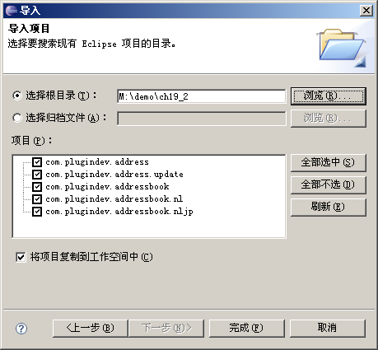
图 1

导入完成后，五个项目被导入到了Eclipse工作空间中。
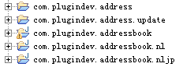
表一列出了这五个项目的说明及它们在第十九章正文中对应的章节号。
项目 | 说明 | 正文章节号
com.plugindev.address | 地址本功能部件 | 19.3
com.plugindev.address.update | 地址本功能部件的更新站点 | 19.3.3
com.plugindev.addressbook | 地址本插件（含国际化内容） | 19.1，19.2
com.plugindev.addressbook.nl | 含语言数据的地址本段一 | 19.2.2
com.plugindev.addressbook.nljp | 含语言数据的地址本段二 | 19.2.2，19.3.3.2

配置
本插件实例程序的代码中使用了一些JDK5.0的一致性编译选项，如果读者的Eclipse IDE没有按照这个要求配置，可能会导致编译错误。
首先保证用户在Eclipse中安装了高于5.0版本的JDK，然后选择“窗口”->“首选项”，打开首选项对话框，在“Java”->“编译器”选项卡中，保证“编译器一致性级别”一项选中了“5.0”，如图二所示。
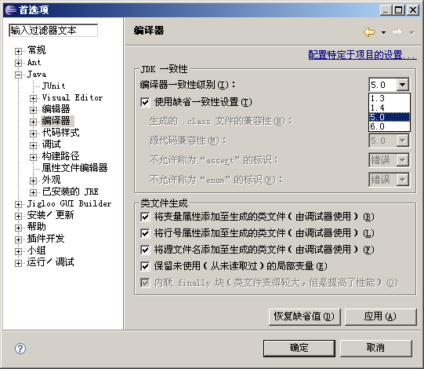
图 2

本插件实例程序的Java源文件编码为“GBK”，如果读者的Eclipse默认文件编码与此不符，可能会导致某些文件中的中文显示成乱码.
打开“首选项”对话框，选择“常规”->“工作空间”选项卡，在该页面中检查“文本文件编码”一项的缺省值是否是GBK，如果不是，则选择“其他”单选框，并在下拉框中选择“GBK”，如图三所示。
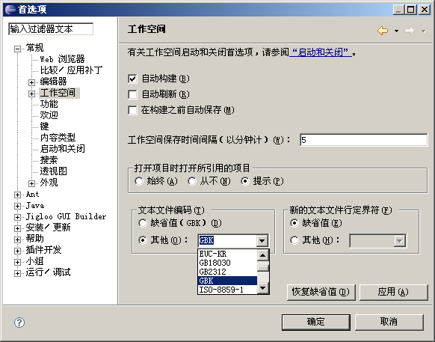
图 3

运行

运行地址本插件
在菜单中选择“运行”->“运行...”，打开运行配置对话框，在左侧的列表中，双击“Eclipse应用程序”一项以新建一个Eclipse应用程序的运行配置，将它命名为plugindev，点击“应用”按钮应用这个命名，如图四所示，再度启动Eclipse应用程序时，可以直接选择这个运行配置，不需要再新建一个。
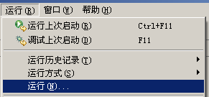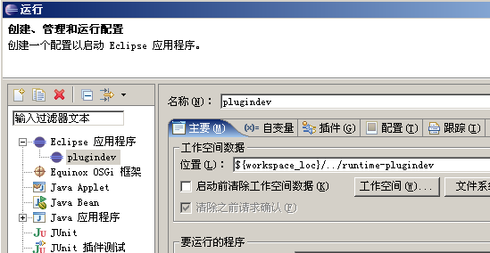
图 4

创建了运行配置后，直接点击“运行”按钮，Eclipse IDE会启动一个新的、包含了地址本插件的IDE，读者可以在这里尝试使用地址本插件，如图五所示。
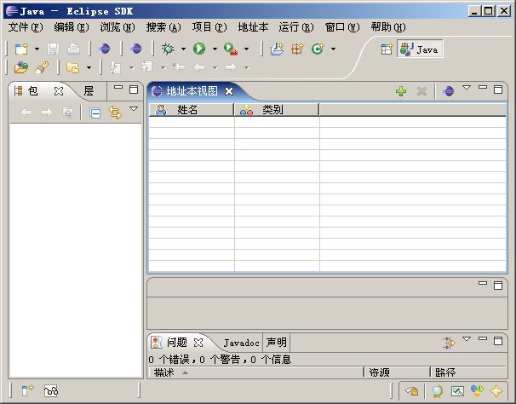
图 5
为了测试地址本插件的国际化效果，可能需要以其他语言环境启动Eclipse IDE。再度打开“运行...”对话框，选择刚才创建的plugindev运行配置，在右侧的第二个选项卡“自变量”中，找到“VM自变量”一项，并在文本框中输入“-Duser.language=en_US”，如图六所示，点击“运行”，就可以以英文环境启动地址本插件，删除这一句可以恢复使用默认的语言环境。
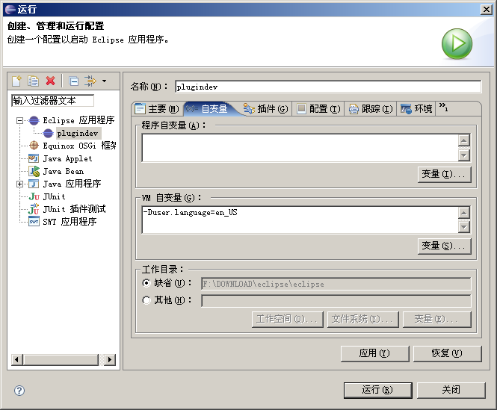
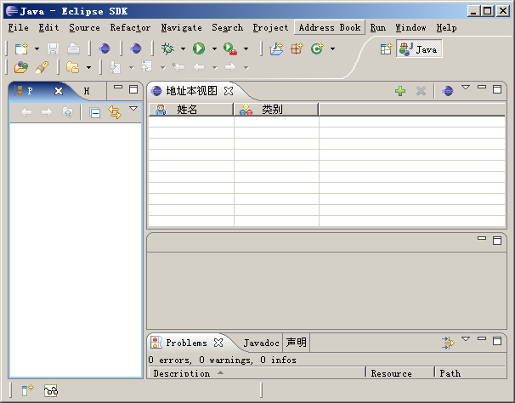
图 6

以调试方式运行插件
在“运行”菜单中，选择“调试...”，打开调试对话框，选择之前创建的plugindev运行配置，点击“调试”按钮，就可以以调试方式启动地址本插件，进行调试了。
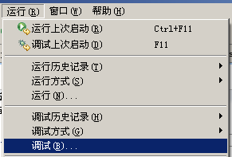
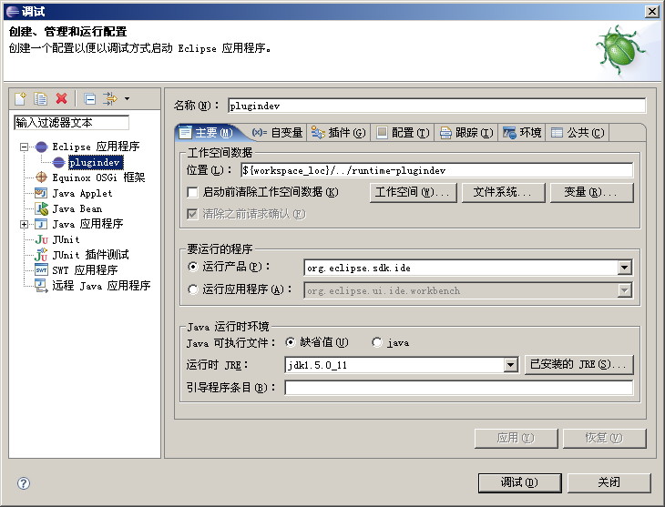
图 7

运行更新站点项目
找到com.plugindev.address.update项目，这是地址本功能部件的更新站点项目，通过它可以构建和安装地址本功能部件。
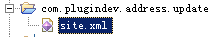
在该项目下，只有一个文件site.xml，双击打开它，在“站点图”选项卡中展开树状结构，选择“com.plugindev.address”功能部件并点击“构建”按钮，或直接点击“全部构建”按钮，开始执行功能部件的构建工作，如图八所示。
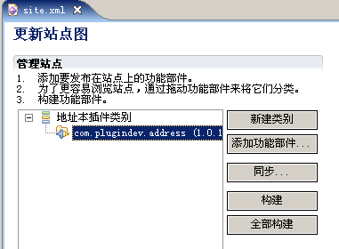
图 8
构建工作完成后，在更新站点项目下会多出两个文件夹
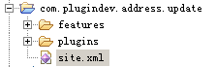
现在在C盘下面创建一个文件夹“updatesite”，并将两个目录连同site.xml文件一起拷贝到该文件夹下面，这样就完成了更新站点的发布，下面，可以通过更新站点向Eclipse IDE中安装功能部件了。
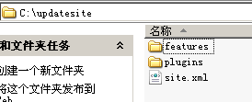

在Eclipse IDE中选择菜单“帮助”->“软件更新”->“查找与安装”打开安装配置对话框，并在其中选择“搜索要安装的新功能部件”，点击“下一步”，打开“安装”对话框。

在“安装”对话框中，点击“新建本地站点”，选择C:\updatesite文件夹，确认后，为本地更新站点取个名字，点击“确定”将这个新的本地站点加到站点列表中，如图九所示。
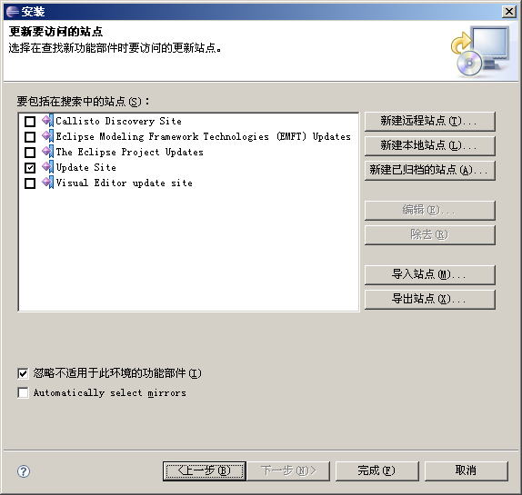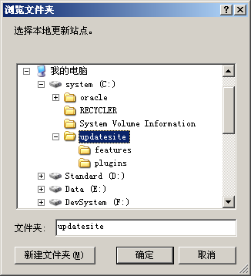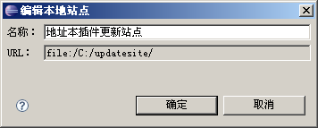
图 9

只选中新建的这个站点，取消勾选其他所有列表中的站点后，点击“完成”后，Eclipse会自动搜索到地址本功能部件，并显示在列表中，如图十所示，选中它后点击“下一步”，接受许可证条款并点击“完成”，一路确认后，Eclipse会开始安装功能部件。

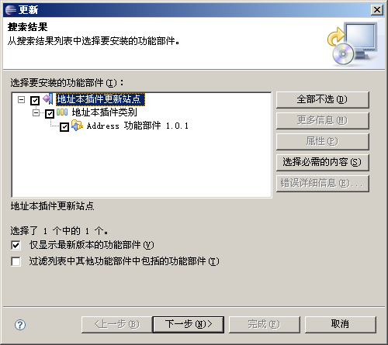
图 10

安装完毕后，Eclipse会显示一个要求重启工作台的对话框，选择“是”以重启工作台。重启完成后，功能部件的安装就顺利完成了，可以在“关于Eclipse SDK”对话框中看到地址本功能部件的LOGO标志，如图十一所示。现在就可以在IDE中使用地址本的功能。
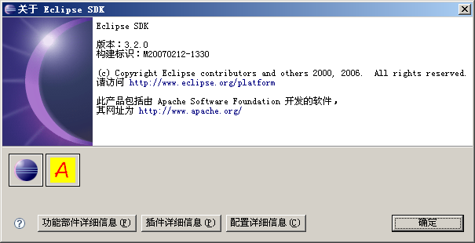
图 11

